结果分析：
nanodrop 检测分析纯化前后样品 260/280 和浓度，分析其 260/280 和 DNA 总量的变化和纯化效果。
纯化前浓度：404.1ng/ul，A260/A280=1.52
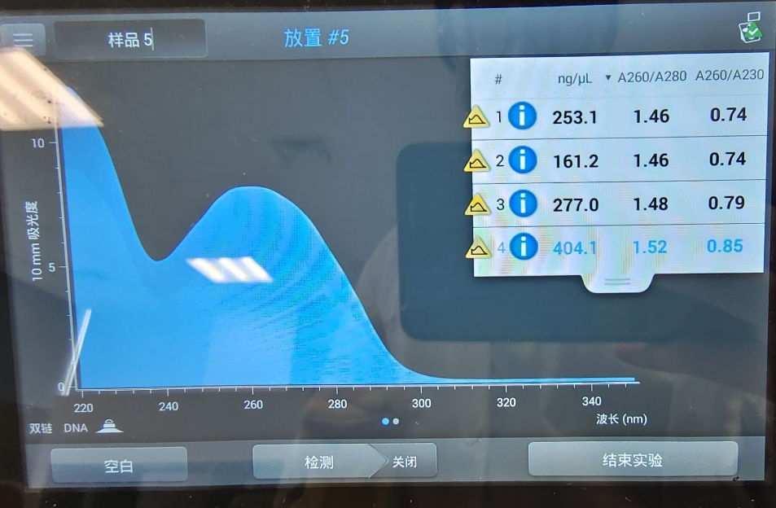
纯化后浓度：45.9ng/ul，A260/A280=1.96
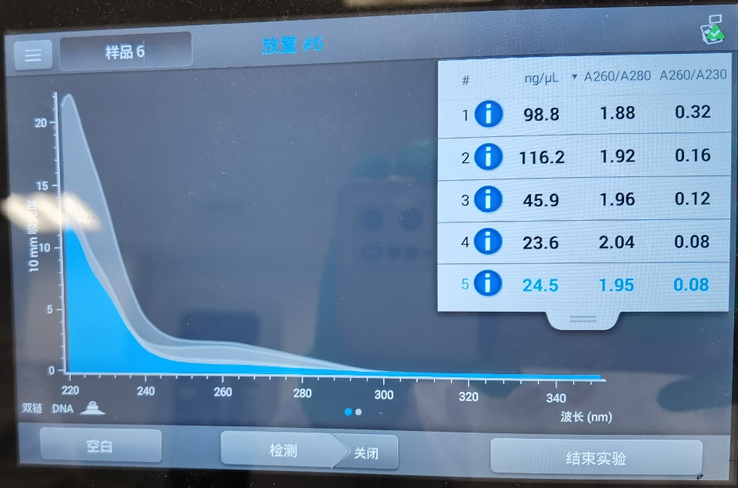
纯化后DNA总量变低，但是A260/A280变为在1.8-2.0之间，说明DNA纯度变高。
DNA浓度偏低，有可能是因为在胶回收过程中的切胶步骤中，紫外线照射时间过长导致DNA降解，应当将切胶时间控制在30s以内。此外，还有可能是因为在将dd H2O滴在纯化柱上的时候没有滴在中间，导致洗脱不完全。为了提高浓度，可以在洗脱前65℃预热洗脱液，延长室温静置时间，增加洗脱次数。
纯化后的DNA的A260/A280的值在1.8到2.0之间，说明DNA较为纯净。1.96的值偏高，说明其中含有部分RNA，也有可能是因为含有少量化学试剂或者样品蛋白的残留。

